**Activité n°2 : Les métadonnées**

**temps 1 : consulter les métadonnées à l’aide d’explications (15 min)**

Exemple n°1 : Consulter les métadonnées d’un tableur

Enregistrer le fichier suivant dans votre espace personnel. A l’aide de l’exploreur Windows, ouvrir le dossier contenant le fichier et faire un clic droit puis choisir Propriétés. Aller dans l’onglet Détails et lire la valeur des métadonnées (titre, objet, mots clés et Commentaires)

Correction (pour le prof)

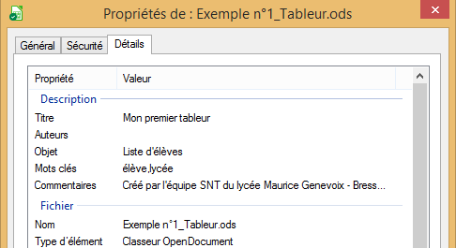

Ouvrir le fichier avec LibreOffice. Aller dans le menu Fichier/Propriétés. Dans l’onglet Général, vous trouverez la date de création du fichier, la date de la dernière modification ainsi que le temps passé sur le fichier. Dans l’onglet « Description », vous retrouvez les informations précédemment consultées.

Exemple n°2 : Consulter les métadonnées d’une photographie numérique

Enregistrer le fichier suivant dans votre espace personnel. Lire la valeur des métadonnées en utilisant l’explorateur Windows.

Il existe des sites qui permettent de lire et de modifier/supprimer les métadonnées des photographies. Par exemple, aller sur le site <https://www.verexif.com/fr/>, charger le fichier précédemment enregistré, cliquer sur « Afficher Exif » et lire la valeur des métadonnées. Chercher le nom de la commune où a été prise la photographie.

Correction (pour le prof)

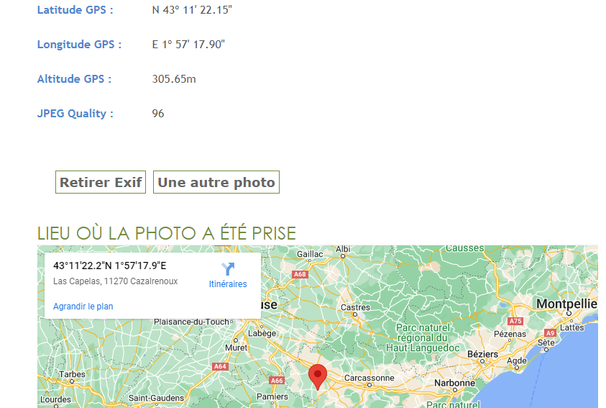

**temps 2 noté : consulter les métadonnées à l’aide d’explications (35 min)**

Reprendre la page : <https://snt.ababsurdo.fr/les-donnees-structurees-et-leur-traitement/metadonnees/>

Il faut supprimer :

* la définition de « métadonnée »
* le contenu de la parenthèse dans le 1.1 (par rapport à Word)
* la conversion au format pdf dès le début
* tout le point 5 du 2. Lecture de métadonnée (pour raccourcir l’activité)

Il faut modifier :

* les consignes du 1. (en inversant les consignes 3 et 4)
  + 2. Ecrire votre nom, votre prénom, la date et le titre de la séance
  + Saisir les métadonnées de votre compte-rendu en allant dans le menu Fichier / Propriétés puis dans l’onglet Description
  + Enregistrer le document dans votre espace personnel en le nommant sous la forme « NOM Prénom_Les métadonnées »
* la consigne du 2. (~~utilisez le logiciel approprié pour~~ lire les métadonnées ;)
* Pour la 2e question, j’ai trouvé Adobe InDesign CC 2017 (Windows) en ouvrant le fichier avec Foxit Reader car je n’avais rien dans les propriétés de l’explorateur windows. A tester de ton côté et peut être guider les élèves …
* perso, j’ai une préférence pour les verbes à l’infinitif pour les consignes et les question
* pour le rendu (3.),
  + enregistrer votre travail puis convertir votre compte-rendu au format pdf (menu Fichier / Exporter vers… et choisir Exporter directement au format PDF)
  + Déposer votre compte-rendu au format pdf sur Pronote ( ?)
  + j’aurai une préférence pour utiliser les dossiers partagés de l’ENT (ou du réseau) Après, si vous avez utilisé Pronote, je vous suivrais.

Correction : Voir fichier version élève